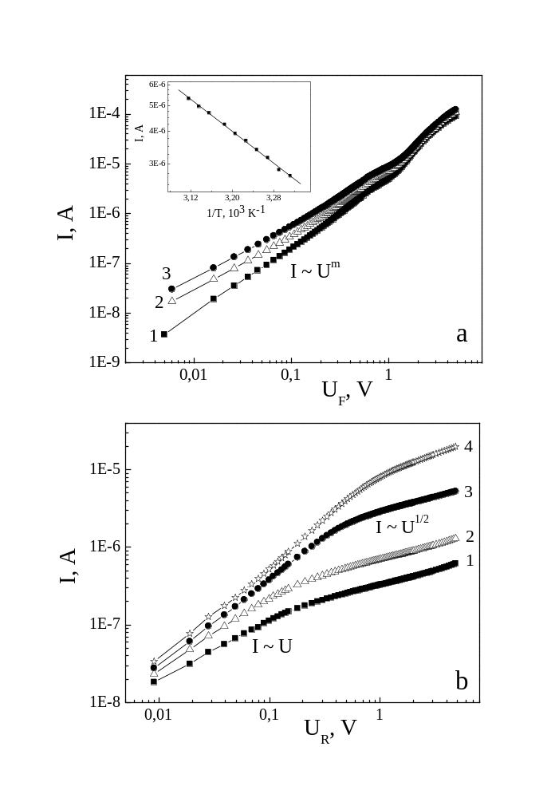

Рисунок 1
А. Н. Горб…
Влияние ультразвука на рабочие характеристики облученных кремниевых m-s структур

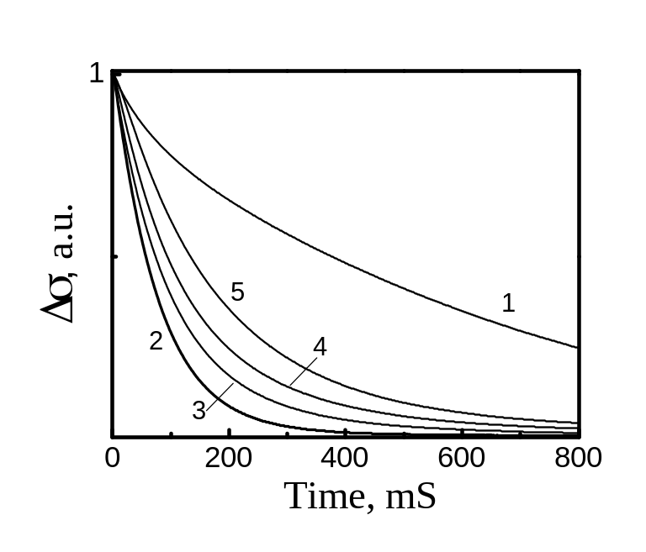

Рисунок 2
А. Н. Горб…
Влияние ультразвука на рабочие характеристики облученных кремниевых m-s структур

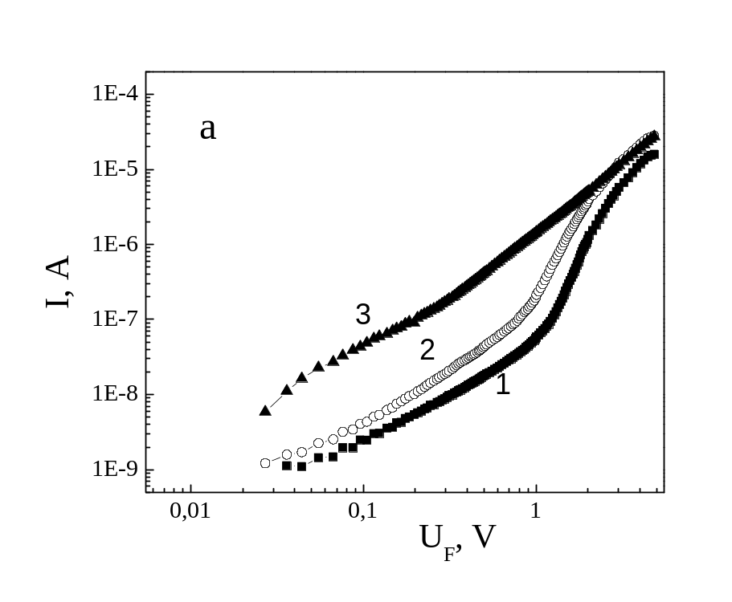
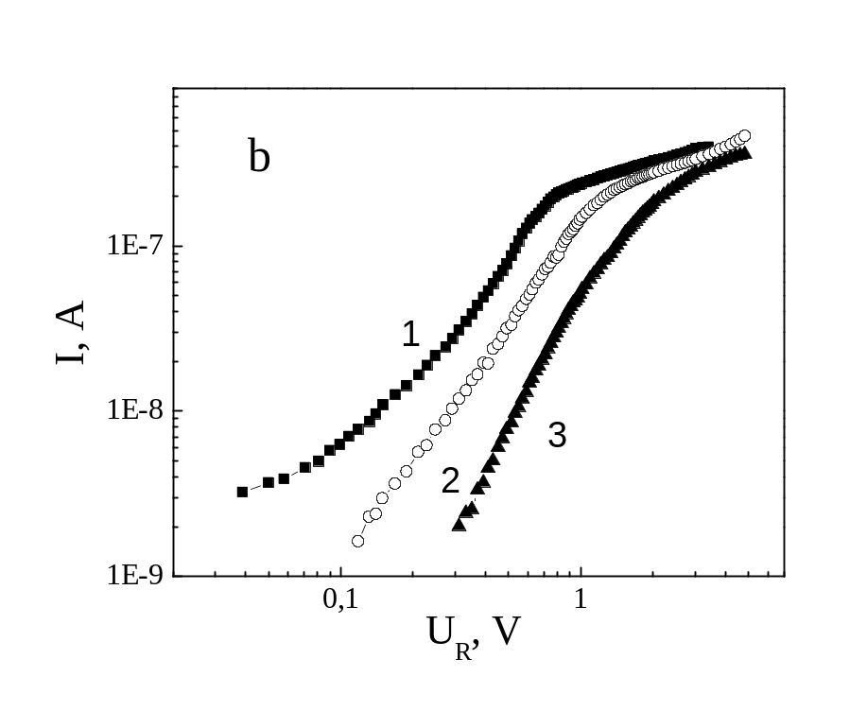

Рисунок 3
А. Н. Горб…
Влияние ультразвука на рабочие характеристики облученных кремниевых m-s структур

